Проект «Гармония арифметики»

Ландшафтный дизайн – это отдельное искусство, целый мир эстетических и технических решений, которые нужно правильно и профессионально сформировать для создания гармоничного образа проектируемого участка.
В латинской науке определение гармонии впервые регистрируется в «Арифметике» Боэция (ок. 500 г.): «Всё, что состоит из противоположностей, связано некой гармонией и сложено с её помощью, ведь гармония — это единение многого и согласие разногласного.»
Обычно, в ландшафтном дизайне не используют математику, но чтобы развеять этот миф в нашем саду мы добивались гармонии, совмещая две разные вещи, это: арифметика и ландшафтный дизайн. Мы спроектировали волновую шпалеру и дорожки нашего сада, взяв за основу математический график функции косинусов. Благодаря своей извилистости это выглядит достаточно необычно. Пластичная скамья в нашем саду ещё один элемент для прославления арифметики, ведь она выполнена в виде линейки.
График функции косинусов(шпалера):
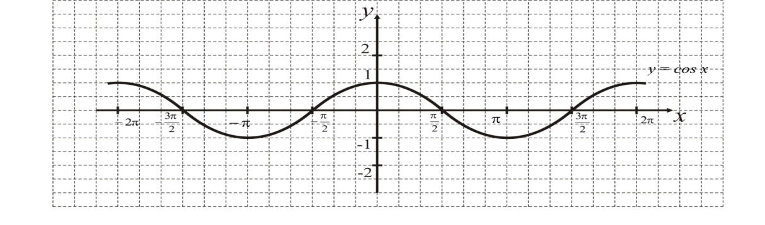
Прогуливаясь по парку, люди всегда ищут в нем успокоение, умиротворение, место, где можно скрыться от мира и проблем. Благодаря своей приятной атмосфере наш сад будет именно тем красивым и уютным местом для безмятежного времяпрепровождения. Так как выставочный сад достаточно простой и практичный, в нем отсутствуют скрытые смыслы и замыслы, что дает человеку свободу и спокойствие в его разуме и мыслях. Сад выполнен в сдержанных, гармоничных цветах, что скажется благоприятно на человеческом восприятии. К тому же, сад выполнен в пейзажном стиле, что означает, что мы не старались уйти далеко от простых, лаконичных форм, которые подарила нам природа.

